|  |  |  |
| --- | --- | --- |
| Imię: Karol | Nazwisko: Działowski | Grupa: 2B |

**Matematyka obliczeniowa – interpolacja**

**ZADANIE 1**

1. Z podanego wykresu odczytaj wartości badanej funkcji w podanych punktach pomiarowych. Wyniki wpisz w tabelę. Zaznacz na wykresie odczytane punkty pomiarowe stosując funkcje meshgrid oraz plot3.

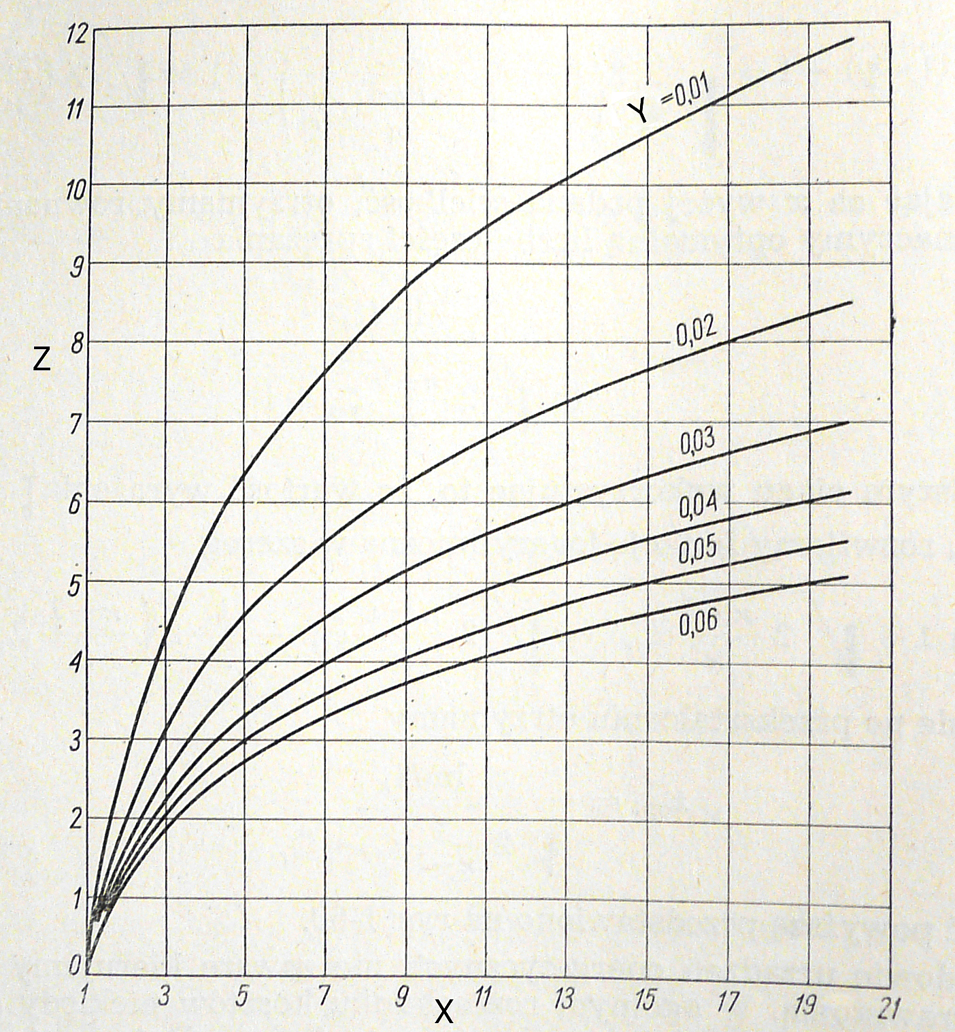

|  |  |  |  |  |  |
| --- | --- | --- | --- | --- | --- |
|  | 1 | 5 | 9 | 13 | 17 |
| 0.01 | 0 | 6.3 | 8.8 | 10.1 | 11.1 |
| 0.02 | 0 | 4.5 | 6.2 | 7.3 | 8 |
| 0.03 | 0 | 3.9 | 5.15 | 6 | 6.6 |
| 0.04 | 0 | 3.2 | 4.5 | 5.2 | 5.9 |
| 0.05 | 0 | 3 | 4.05 | 4.85 | 5.2 |

1. Korzystając z funkcji interp2() dla danych węzłów zbuduj modele stosując wszystkie możliwe metody. Wyniki przedstaw na wykresach (funkcja subplot()).

Porównaj wartość odczytaną z wykresu z wartością funkcji interpolującej w 3 podanych punktach. Wyniki wpisz w tabelę oraz zaznacz na wykresach.

|  |  |  |  |  |  |  |  |
| --- | --- | --- | --- | --- | --- | --- | --- |
| x | y | wykres (z) | 'nearest' | 'linear' | 'spline' | 'cubic' | Najlepszy model |
| 7 | 0.05 | 3.6 | 4.05 | 3.525 | 3.6328 | 3.6625 | spline |
| 11 | 0.03 | 5.6 | 6 | 5.5750 | 5.5828 | 5.6156 | cubic |
| 15 | 0.01 | 10.6 | 11 | 10.60 | 10.6078 | 10.6375 | linear |

1. Oblicz wartość błędu średniokwadratowego dla poszczególnych modeli w podanych punktach pomiarowych i podaj, który z modeli okazał się najlepszy.

|  |  |  |  |  |  |
| --- | --- | --- | --- | --- | --- |
|  | 'nearest' | 'linear' | 'spline' | 'cubic' | Najlepszy model |
| Wartość błędu | 0.7826 | 0.0791 | 0.0379 | 0.0746 | spline |

**ZADANIE 2**

1. Powtórz punkty od 1 do 2 dla danych pomiarowych podanych w tabeli:

|  |  |  |  |
| --- | --- | --- | --- |
|  | 1 | 9 | 17 |
| 0.01 | 0 | 8.8 | 11.1 |
| 0.03 | 0 | 5.15 | 6.6 |
| 0.05 | 0 | 4.05 | 5.2 |

|  |  |  |  |  |  |  |  |
| --- | --- | --- | --- | --- | --- | --- | --- |
| x | y | wykres (z) | 'nearest' | 'linear' | 'spline' | 'cubic' | Najlepszy model |
| 7 | 0.05 | 3.6 | 4.0500 | 3.0375 | 3.3094 | 3.3094 | Spline/cubic |
| 11 | 0.03 | 5.6 | 5.1500 | 5.5125 | 5.8594 | 5.8594 | linear |
| 15 | 0.01 | 10.6 | 11.10 | 10.5250 | 11.1344 | 11.1344 | linear |

1. Oblicz wartość błędu średniokwadratowego dla poszczególnych modeli w podanych punktach pomiarowych i podaj, który z modeli okazał się najlepszy.

|  |  |  |  |  |  |
| --- | --- | --- | --- | --- | --- |
|  | 'nearest' | 'linear' | 'spline' | 'cubic' | Najlepszy model |
| Wartość błędu | 0.8093 | 0.5742 | 0.6613 | 0.6613 | linear |